créer LES COMPTES UTILISATEURS
Le compte utilisateur permet aux producteurs, référents et amapiens de renseigner et retrouver toutes les informations liées à la vie de l’Amap en fonction de ses besoins

QUI PEUT créer UN COMPTE ?
Les utilisateurs qui ont un rôle d’Administrateur, Coordinateur, Trésorier, Référent producteur, responsable de l’Amap, Producteur peuvent ajouter de nouveaux utilisateurs
- Lors de l’installation d’Amapress, l’administrateur devra créer un utilisateur avec le rôle correspondant
- Si vous n’avez pas les droits pour accéder au back-office, contactez l’administrateur
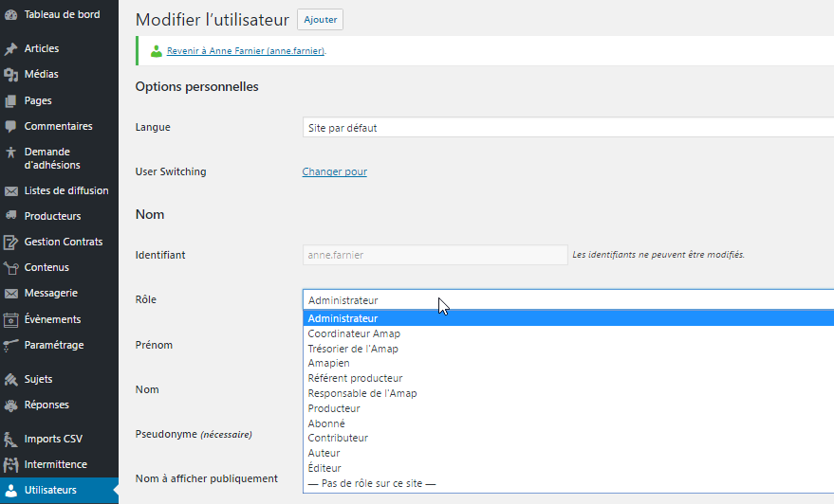

création D’un COMPTE UTILISATEUR
- Ajouter un nouvel utilisateur.
Sélectionner Utilisateurs / Ajouter
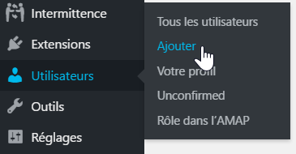

- Seuls 2 champs sont indispensables à la création du compte (nécessaire)
Identifiant
Adresse de messagerie
Mais pour le bon fonctionnement d’Amapress, il est préférable d’indiquer un maximum d’information

L’identifiant ne sera plus affiché par la suite, le plus simple est de renseigner un identifiant de la forme prenom.nom [ne sont pas autorisés les espaces, les accents…]
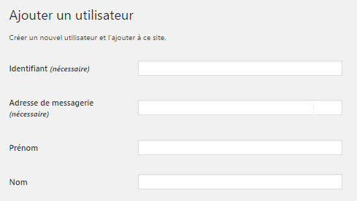

Important : Sélectionner le rôle [ Référent producteur dans l’exemple ci-dessous]

Cocher ou décocher l’option d’envoi de mail lors de la création utilisateur, dans l’exemple ci-dessous, le Référent producteur recevra un mail de création utilisateur avec ses identifiants de connexion

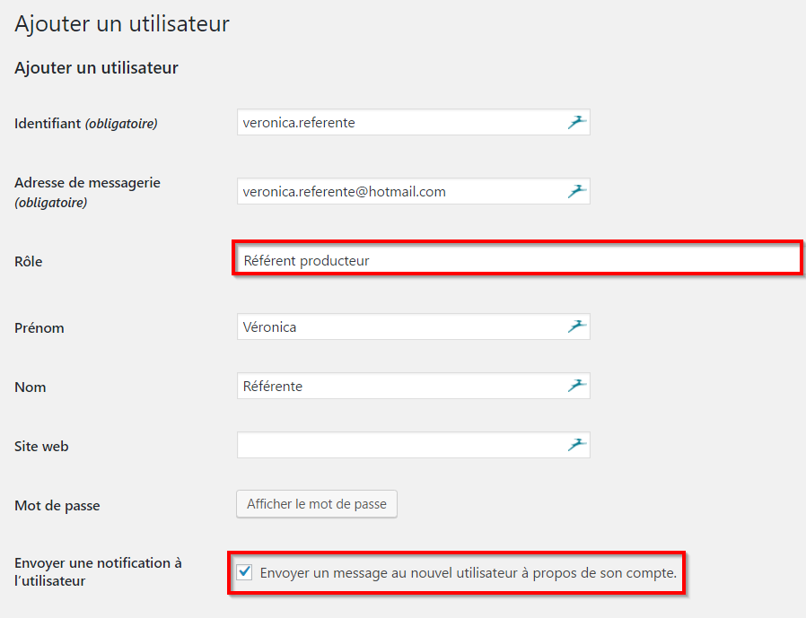

Cliquer sur Ajouter un utilisateur

IMPORTER DES UTILISATEURS

Importation d’un grand nombre d’utlisateurs via un fichier excel par exemple

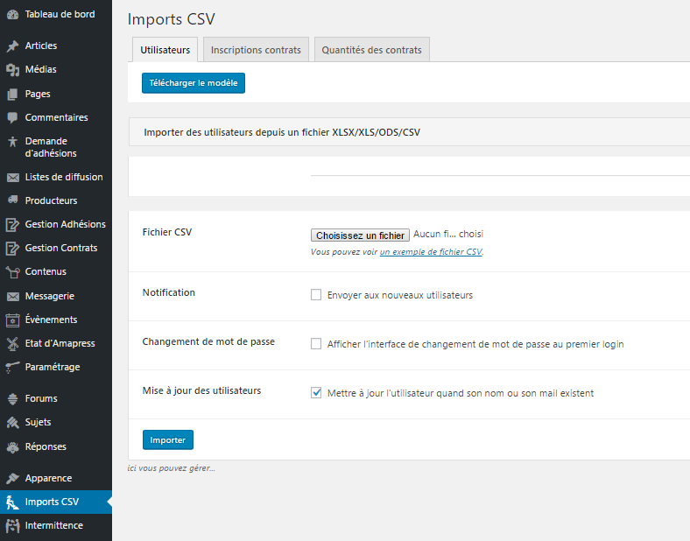
1) Télécharger le modèle
2) Compléter le fichier généré à partir des données existantes :
- Les champs en italiques sont facultatifs
- Les champs en gras sont des champs obligatoires
- Ne pas modifier le nommage des colonnes
3) Importer le nouveau fichier
- Un message vous indique que les utilisateurs ont bien été crées
- Si le logiciel rencontre un problème lors de l’import :

  - Un message avec le lien vers un fichier de log permet de corriger les erreurs
  - En cas de problème, conserver le fichier de log généré, et l’envoyer à support.amapress@gmail.com pour vérification.

